中共武汉理工大学委员会党校考试平台学员操作说明

**提示：系统默认仅有一次答题机会，请认真作答。**

一、登录

**1.电脑端登录**

方式一：校园网主页—智慧理工大—业务系统—党校考试平台

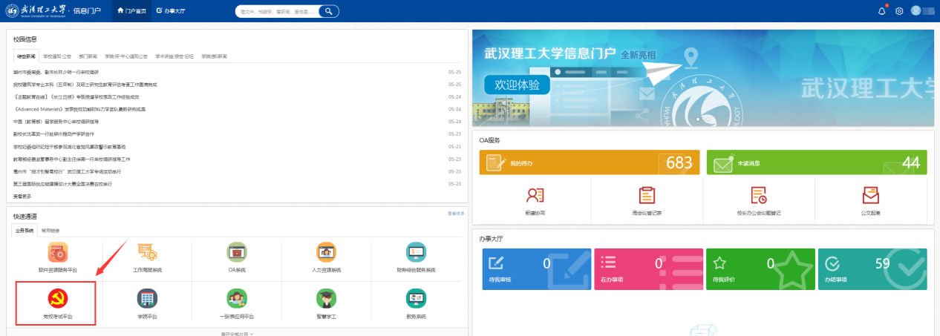

方式二：校园网主页—职能部门列表—党校网站—党校考试平台 网址：http://dx.whut.edu.cn/

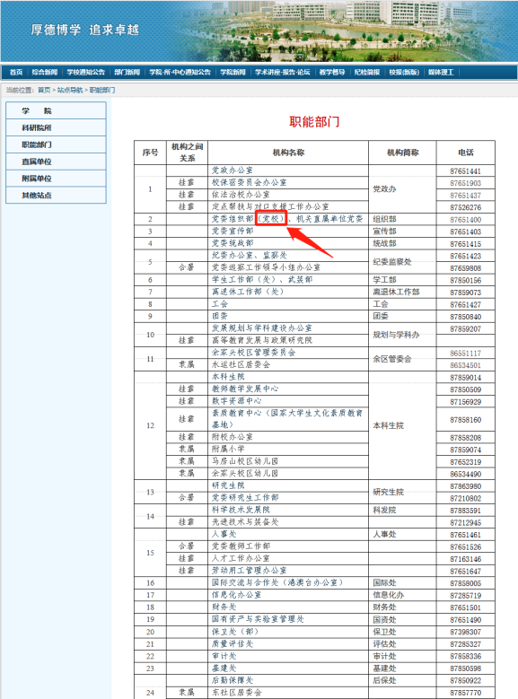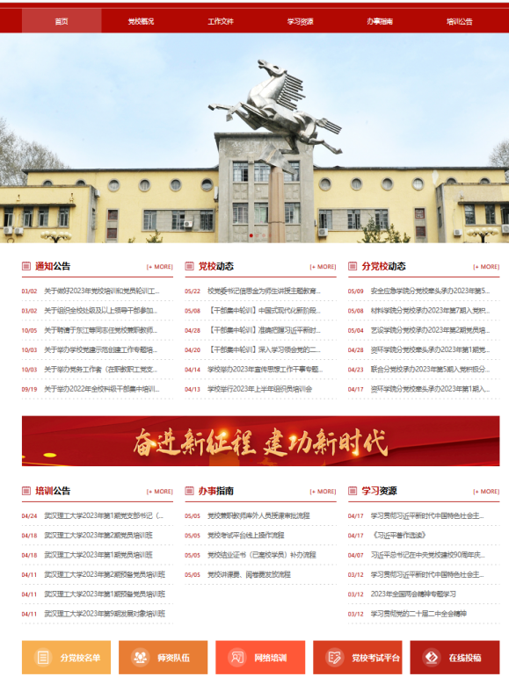

**2.手机端登录**

微信通讯录—武理微校园—应用中心—党校考试平台

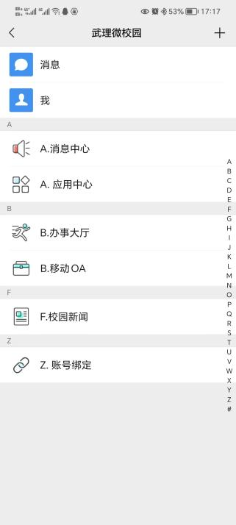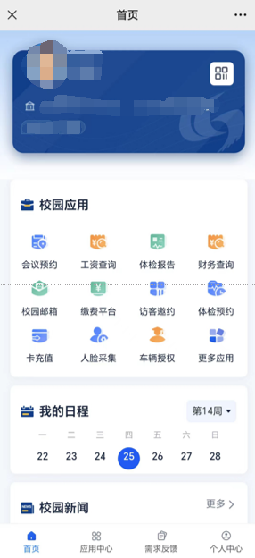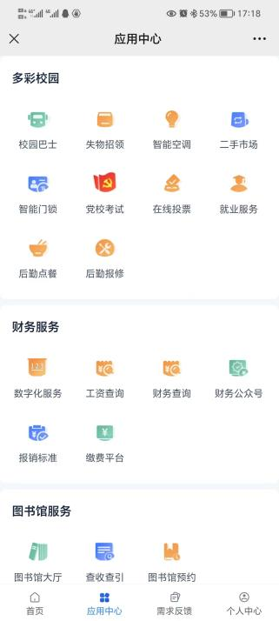

**二、参加考试**

电脑端/手机端党校考试平台—我的考试—开始考试—提交后等待批阅（约1分钟）—查看成绩—查看错题

